Решење задатака за републичко такмичење ученика основних школа, шк. 2001/2002. г.
VIII разред

1. $i=Δq/Δt=Cε/Δt=ε_{0}Sε/dΔt=ε_{0}\text{lv}Δtε/dΔt=ε_{0}\text{lv}ε/d=0\text{.}\text{177}μ A$(1,2,1,2,3,1).
- $F=\text{qE}=\text{qU}/2d=q^{2}/2\text{dC}=q^{2}/2ε_{0}S=C^{2}ε^{2}/2ε_{0}S=ε_{0}l^{2}ε^{2}/2=m a$(1,1,2,0,2,1,2),
$t_{1}=\sqrt{2d/a}=\sqrt{2\text{dm}/F}=\left(2/ε l\right)\sqrt{d m/ε_{0}}=\text{106}\text{.}3 s$(1,1,1).
b) $t_{2}=\text{53}\text{.}1s$(3).

2. Пре укључивања прекидача $P$ на кондензатoру се налазила количина наелектрисања $q_{1}=U_{{\text{AB}}_{1}}C$, где је $U_{{\text{AB}}_{1}}$ такође и напон на $R_{2}$ , дакле $U_{{\text{AB}}_{1}}=I_{1}R_{2}=\frac{ε}{r+R_{1}+R_{2}}R_{2}$. После укључивања $P$ на плочама је количина наелектрисања $q_{2}=U_{{\text{AB}}_{2}}C$, при чему је напон $U_{{\text{AB}}_{2}}=I_{2}R_{e}=\frac{ε}{r+R_{1}+R_{e}}R_{e}$, где је $R_{e}=\frac{R_{2}R_{3}}{R_{2}+R_{3}}$, па је $q_{2}=\frac{ε}{r+R_{1}+R_{e}}R_{e}C$. При укључењу прекидача $P$ кроз грану кондензаторa протећи ће $Δq=q_{1}−q_{2}=8\text{.}\text{89} μC$.
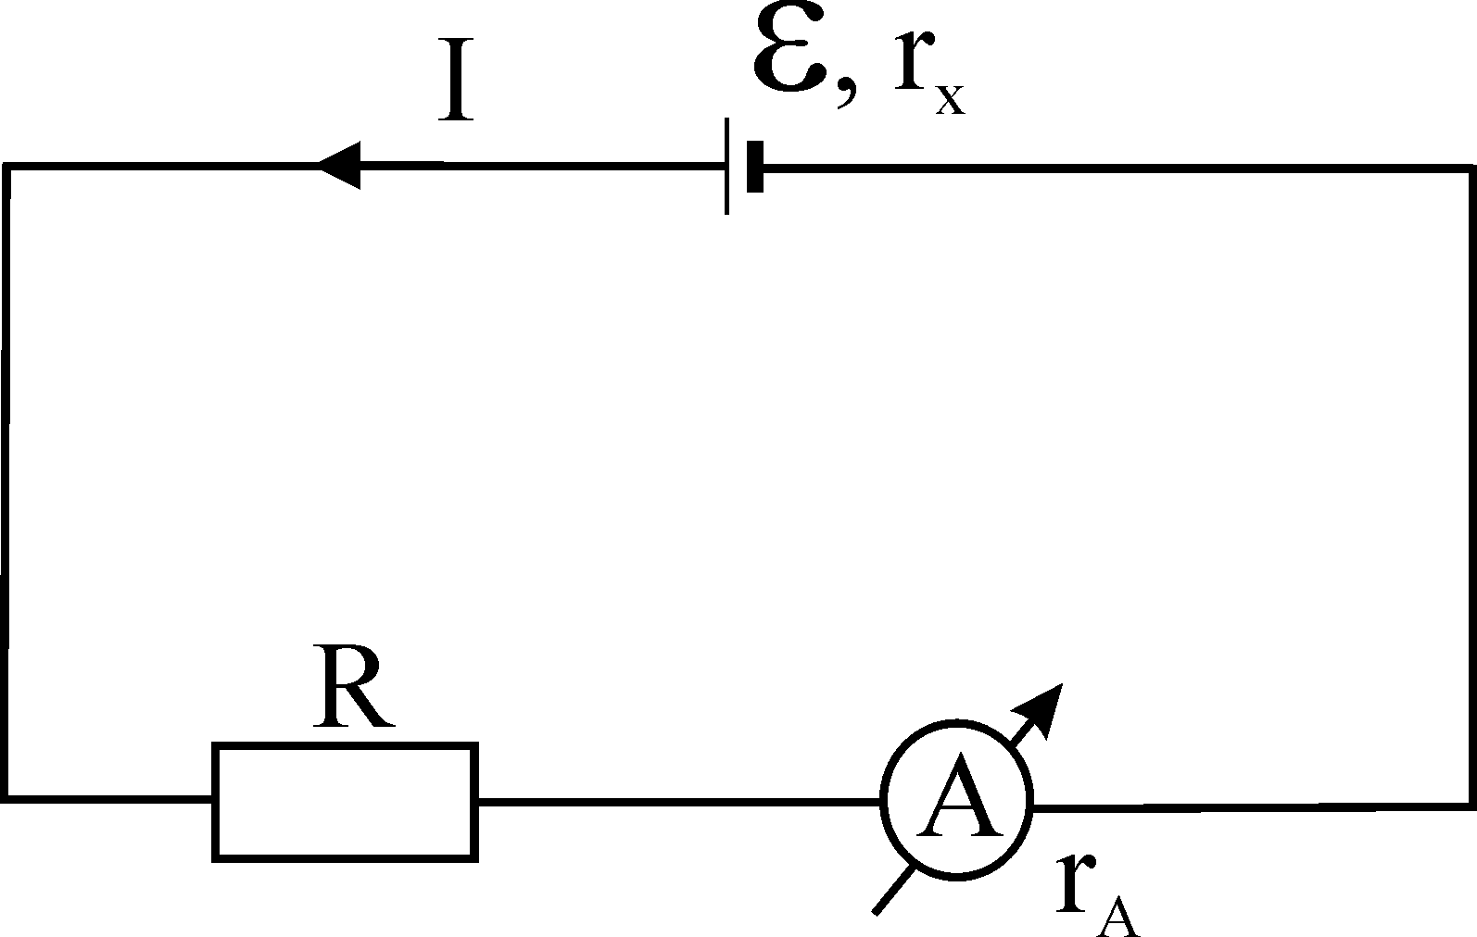
а)

3. На основу Омовог закона, у случају приказаном на слици (а) следи: $ε=I(r_{x}+R+r_{A})$(1). У случају приказаном на слици (б), применом II Кирхофовог правила на затворену контуру $\text{ERAE}$ и ${\text{AR}}_{1}\text{BA}$ добија се: $ε=I^{'}(r_{x}+R)+I_{A}r_{A}$ (2) и $I_{A}r_{A}=I_{1}R_{1}$ (3), а на основу I Кирхофовог правила за чвор $B$:$I^{'}=I_{A}+I_{1}$ (4). Заменом $I_{1}=I^{'}−I_{A}$ из (4) у (3) а потом $I^{'}$ из (3) у (2) добија се:$ε=\frac{I_{A}(r_{A}+R_{1})}{R_{1}}(r_{x}+R)+I_{A}r_{A}$ (5). Ако се изједначе десне стране израза (1) и (5) следи: $I(r_{x}+R+r_{A})=\frac{I_{A}(r_{A}+R_{1})(r_{x}+R)+r_{A}R_{1}I_{A}}{R_{1}}$. Сређивањем овог израза добије се $r_{x}=\frac{{IR}_{1}(r_{A}+R)−I_{A}({Rr}_{A}+{RR}_{1}+r_{A}R_{1})}{I_{A}(r_{A}+R_{1})−R_{1}I}$. Заменом бројних вредности: $r_{x}=\text{44}\text{.}3 Ω$.
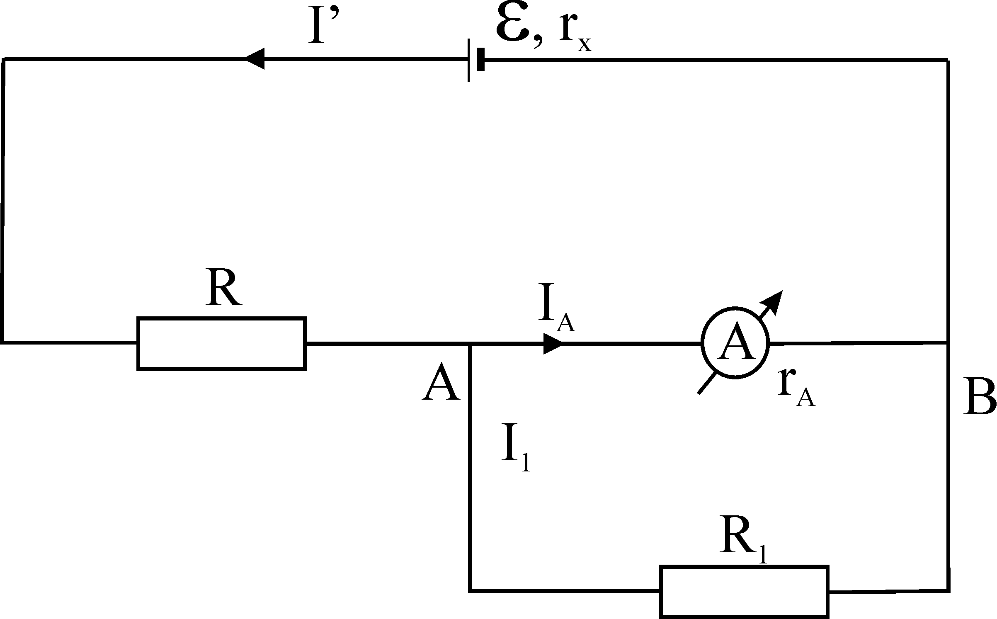
б)
4а) Када је око „акомодирано“ на растојање $p_{1}=\text{10} \text{cm}$, можемо написати израз: $\frac{1}{p_{1}}+\frac{1}{l}=\frac{1}{f_{o1}}$(1) где je $l$ - растојање мрежњача-очно сочиво, $f_{o1}$ -жижна даљина очног сочива. Слично важи и за случај $p_{2}=\text{50} \text{cm}$: $\frac{1}{p_{2}}+\frac{1}{l}=\frac{1}{f_{o2}}$ (2). „Акомодација“ ока се постиже променом жижне даљине очног сочива тако да се лик увек формира на мрежњачи. Ако човек носи контактна сочива или наочаре и посматра удаљене предмете, тада је очно сочиво акомодирано на $\text{50} \text{cm}$, а заједно чине систем и важи:$\frac{1}{∞}+\frac{1}{l}=\frac{1}{f_{o2}}+\frac{1}{f_{\text{ks}}}⇒\frac{1}{l}=\frac{1}{f_{o2}}+\frac{1}{f_{\text{ks}}}$ (3) За најмање растојање $x$ је око акомодирано на $\text{10} \text{cm}$ и важи: $\frac{1}{x}+\frac{1}{l}=\frac{1}{f_{o1}}+\frac{1}{f_{\text{ks}}}$(4). Замењујући израз (3) у израз (2) добијамо да је $\frac{1}{f_{\text{ks}}}=−\frac{1}{\text{50}}\text{cm}$ , a замењујући (3) у (4) добијамо: $\frac{1}{x}=−\frac{1}{p_{2}}+\frac{1}{p_{1}}=\frac{4}{\text{50}}\text{cm}$, те je тражена најмања даљина $x=\text{12}\text{.}5\text{cm}$.
4.б) Индукована ЕМС износи $ε=−\frac{\text{ΔΦ}}{Δt}=−\frac{BΔS}{Δt}=−\frac{\text{Bl}Δx}{Δt}=−\text{Blv}$. Струја која протиче кроз коло износи $I=\frac{ε}{R+r}=\frac{\text{Blv}}{R+r}=0\text{.}1A$. На штап делује сила трења и Амперова сила, те је $P=\frac{ΔA}{Δt}=\frac{\left(F_{\text{tr}}+F_{A}\right)Δx}{Δt}=\left(μ\text{mg}+\text{IBl}\right)v=0\text{.}\text{12}J$. Топлотна снага која се развија у колу износи $P=I^{2}(R+r)=0\text{.}\text{02}J$.

5. Grafik zavisnosti termonapona od temperature.
2. Konstanta C se sa grafika odre|uje kao koeficijent pravca prave a. Izborom dve neeksperimentalne ta~ke sa prave, npr. $A \left({\text{152}}^{o}\text{C,} \text{7mV}\right)$i $B \left({\text{530}}^{o}\text{C,} \text{28mV}\right)$, koeficijent pravca, odnosno u ovom slu~aju vrednost konstante C izra~unava se na slede}i na~in:
$a=\frac{U_{B}−U_{A}}{t_{B}−t_{A}}=\frac{\text{28}\text{mV}−7\text{mV}}{{\text{530}}^{o}C−{\text{152}}^{o}C}≈0\text{.}\text{056}\frac{\text{mV}}{{}^{o}C}$.
Dakle, $C≈0\text{.}\text{056}\frac{\text{mV}}{{}^{o}C}$, {to je veoma blisko vrednosti koju daje proizvo|a~ i koja iznosi $C_{p}=0\text{.}\text{05507}\frac{\text{mV}}{{}^{o}C}$.

- Formirawem odnosa $U/I$ za svaku izmerenu vrednost i izra~unavawem
wihove sredwe vrednosti dobija se ukupan otpor mernog kola.

U [mV] | 6.7 | 7.5 | 11.5 | 13.0 | 15.2 | 18.1 | 20.6 | 23.5 | 27.3 | 29.8
I [μA] | 13 | 14.7 | 22.4 | 25.2 | 28.9 | 35.1 | 40.1 | 45.7 | 53.1 | 58
R [Ω] | 515.4 | 510.2 | 513.4 | 515.9 | 530.0 | 515.7 | 513.7 | 514.2 | 514.1 | 513.8

Sredwa vrednost otpornosti iznosi: $R=\frac{\text{5152}\text{.}3Ω}{\text{10}}≈\text{515} Ω$,
i prakti~no je nezavisna od temperature.

Члановима комисије желимо успешан рад и пријатан дан!

